З метою підвищення кваліфікації, вивчення трудового законодавства 6 квітня 2011 року в конференц-залі Полтавської обласної Ради профспілок проведений черговий семінар-навчання голів профспілкових комітетів.
В країні сьогодні реалізується новий курс на глибокі реформи та системну модернізацію країни, що охоплює всі сфери суспільного життя. Ці зміни направлені і на реформування галузі охорони здоров’я.
Про це розповів учасникам семінару Курілко Ю. В. – заступник начальника ГУОЗ ОДА, який назвав приоритетні напрями реформування галузі. Йшла мова і про понаднормові ліжка в ЛЗП, які виконують роль соціальних, і про пологові будинки без пологів і операційні без операцій. Але, як зазначив виступаючий, реформа не повинна зводитися тільки до перепрофілювання чи закриття закладів, зміни кількості ліжко-місць. Реорганізація дозволить ефективно використовувати кошти та зосередити їх саме на профілактику захворювань та розвиток сучасних медичних технологій.
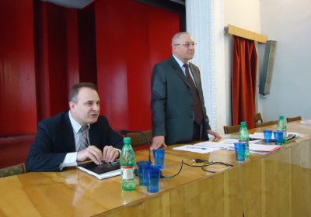
Цікавий, змістовний виступ Курілко Ю. В. був вислуханий присутніми з увагою і розумінням поставлених завдань, і викликав жваву дискусію учасників семінару з питань соціального захисту працюючих.
Кувічка О. І. – голова обласної профспілки працівників охорони здоров’я проінформував про VI з’їзд Федерації Профспілок України, що відбувся 23-24 березня цього року в м Києві. Обговорено також план заходів з культурно-масової і спортивно-оздоровчої роботи на поточний рік, про проведення чергового фестивалю «Душі криниця» та VIII Полтавської обласної спартакіади працівників закладів охорони, яка відбудеться 27 серпня 2011 року в дитячому оздоровчому таборі «Ромашка» смт. Білики, нагадав присутнім про існування нашого сайту, який постійно наповнюється і оновлюється важливою і корисною інформацією для спілчан, про виконавчу дисципліну членів обласної організації профспілки.
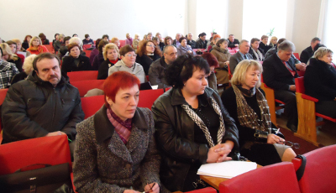

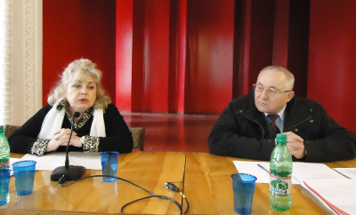
Букіна С. С. – зав. відділу соціально-економічного захисту працівників свою інформацію присвятила таким актуальним питанням:
- трудовий договір(безстроковий, строковий, по контракту);
- тимчасова робота;
- додаткові трудові обов’язки;
- робота за сумісництвом;
- робота по замісництву;
- допомога на оздоровлення;
- про правила внутрішнього трудового розпорядку;
- про доплату в розмірі 10% посадового окладу(тарифної ставки) за використання у роботі дезінфікувальних засобів.
Телюкова Г. М. і Щербань В. В. розглянули теми фінансової діяльності профспілкових організацій:
- кошторис та порядок його складання.
- розгляд пунктів Податкового Кодексу, які стосуються діяльності профспілок:
- аналіз доходів і витрат, які звільнені від оподаткування;
- зміни в оподаткуванні грошових виплат.
- звітність в профспілці в 2011 році.
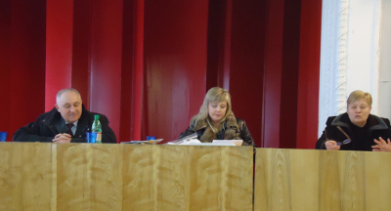

Чимало було питань від учасників семінару в ході навчання стосовно пільгових пенсій медиків, порядку обрахування подвійного стажу роботи, розрізнення понять «суміщення», «сумісництво» та «замісництво», застосування на практиці положень Правил внутрішнього розпорядку закладу та про встановлення працівникам доплати за використання в роботі деззасобів, про виплату надбавки за вислугу років та багато інших питань з трудового законодавства і нового Податкового Кодексу України, змін у звітності профспілок.

А на останок було проведено жеребкування черговості виступів на фестивалі «Душі криниця», якій відбудеться в травні місяці цього року у смт. Диканька, в бузковому гаю.
Результати жеребкування дивіться в розділі «Культурно-масова і спортивна робота(фестивалі, конкурси)».

